

GAZETKA SZKOLNA UCZNIÓW SZKOŁY PODSTAWOWEJ NR 11 W STARACHOWICACH


W tym numerze:
- Strona patrona
- Z życia szkoły

- Ciekawostki
- Nietypowe święta
- Co dalej ósmoklasisto
- Szkolna beczka śmiechu





Jan Piwnik ,, Ponury”:

- Przez kilka miesięcy służył w pułku artylerii ciężkiej w Przemyślu, następnie jednak został przeniesiony do rezerwy.
- Pracował w policji – do 1938 roku w stopniu aspiranta skończył szkołę oficerów policji w Mostach.
- W kampanii wrześniowej walczył jako dowódca kompanii w zmotoryzowanym polowym batalionie policji.
- W marcu 1943 roku mianowano go dowódcą oddziału leśnego i szefem Kedywu w Okręgu AK Kielce.
- W trakcie służby „Ponury” dwukrotnie został odznaczony krzyżem Virtuti Militari V klasy.
- Zarówno na Kielecczyźnie, jak i na Nowogródczyźnie o jego działalności opowiadano historie i układano piosenki. Jego biografia stała się kanwą dla wielu powieści i opowiadań.


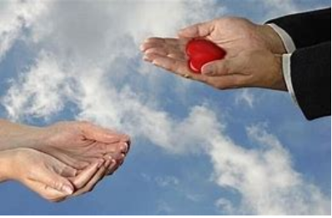
Pomaganie nic nie kosztuje, ale pozwala wywołać uśmiech na twarzy osób, do których pomoc trafiła. Radość daje także samo pomaganie, o czym przekonaliśmy się wiele razy. Moje koleżanki i koledzy wraz z nauczycielami chętnie włączają się w akcje charytatywne, które pokazują, że jesteśmy wrażliwi na drugiego człowieka. Kartka dla medyka dostarczyła radości pracownikom medycznym, walczącym z covidem. Plastikowe zakrętki pozwoliły na zakup wózka dla niepełnosprawnej osoby. Udział w Szlachetnej paczce pozwolił na piękne święta wybranej rodziny. Dochód z licytacji szalika na WOŚP przeznaczony zostanie na zapewnienie najwyższych standardów diagnostyki i leczenia wzroku u dzieci. Dlatego pomagajmy, to pomaganie jest piękne.
O.R.

.


- Istnieje ponad 150 ras psów, podzielonych na 8 klas.

- Psy i ludzie mają ten sam rodzaj snu REM, więc psy mogą mieć sny.
- Szczenięta mają 28 zębów, a dorosłe psy 42.
- Psy w oczach zawierają specjalną membranę, która pozwala im widzieć lepiej w ciemności.
- Według pewnych badań stwierdzono, że 45 % psów śpi z właścicielem.
- Psy mają 319 kości.
- Pięć ulubionych ras psów w Stanach Zjednoczonych to: Labrador Retriever, Golden Retrevier, Owczarek Niemiecki, Beagle i Jamnik.
- Owczarek Australijski nie pochodzi z Australii – jest to rasa amerykańska.
- Psy rasy Husky Syberyjski mogą mieć dwukolorowe oczy.
- Akity Inu były używane do polowań na czarne niedźwiedzie, dziki i jelenie. W 1931 roku psy rasy Akita zostały ogłoszone skarbem narodowym Japonii.

- Owczarki Niemieckie, po ukończeniu specjalnej tresury, są wymarzonymi kandydatami do pracy w ratownictwie i policji.
- Z Owczarków Niemieckich wywodzi się wiele gwiazd filmowych i serialowych np. Rin Tin Tin, Przygody Psa Cywila, Czterej Pancerni i Pies, Komisarz Alex, K-9.
- Chihuahua to najmniejszy pies świata.
- Psy rasy shar pei pochodzą z Chin, a ich nazwa znaczy po polsku piaskowa skóra.
- Psy rasy Welsh Corgi Pembroke stały się ulubieńcami królowej Elżbiety II.
- Sprytne i bystre pudle bardzo łatwo uczyły się różnych sztuczek. Dzięki temu psy tej rasy zaczęły występować w cyrkach.
- Sznaucery są nazywane brodaczami. Nic dziwnego, bo wszystkie psy tej rasy mają bródki, a na dodatek grzywki, które przysłaniają im oczy.
Alicja Sobota, Basia Hud



Rok 2022 ogłoszono rokiem
Marii Konopnickiej, Wandy Rutkiewicz oraz Marii Grzegorzewskiej.

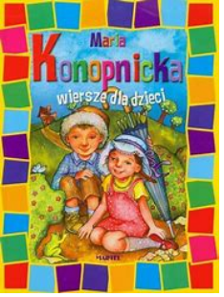
- Rok Marii Kopnickiej podkreśli znaczenie twórczości i życia polskiej pisarki. Wybitną twórczynię doceniono za wkład w literaturę polską, jak i aspekty obyczajowe.
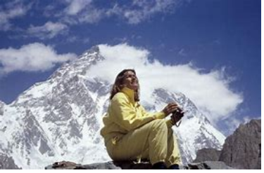
- W 30. rocznicę śmierci Wandy Rutkiewicz oddajemy hołd jednej z najwybitniejszych himalaistek świata. Pierwszej Polce na Mount Everest
i pierwszej kobiecie, która stanęła na K2.
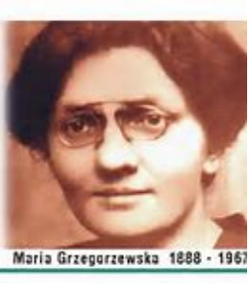
- Maria Grzegorzewska to polska pedagog, psycholog, profesor, specjalizująca się w pedagogice specjalnej.

Oliwia

Nietypowe Święta

4 lutego- Dzień Gumy Balonowej. To czas radości dla dzieci, które wtedy mogą żuć przysmak nawet podczas lekcji! W Stanach Zjednoczonych w tym dniu za opłatą 50 centów na cel charytatywny, maluchy mogą bezkarnie delektować się gumą i robić z niej duże balony w szkole, gdzie na co dzień jest to niedozwolone.

9 lutego- Międzynarodowy Dzień Pizzy - wielu z nas dałoby się nieraz pokroić za kawałek pizzy, nic więc dziwnego, że ten okrągły przysmak doczekał się swojego święta.


13 lutego - Światowy dzień radia - To projekt zainicjowany przez Hiszpanię w 2010 roku. Dwa lata później proklamowany został przez UNESCO.


4 marca -Dzień Gramatyki. Używanie wyrazów w odpowiedniej kolejności czy prawidłowa odmiana słów to nie tylko nudna nauka, a podstawa właściwego komunikowania się pomiędzy ludźmi.

8 marca - Dzień Rudych Osób. Rude Osoby nigdy nie pozostają obojętne w społeczeństwie – jedni im trochę dokuczają z powodu koloru włosów, ale wielu uważa ich za osoby o ognistym temperamencie.

Stanisław Śledziowski 7b

Aby zostać technikiem farmaceutycznym należy ukończyć dwuletnie kształcenie w szkole policealnej. Dzięki uzyskaniu takiego zawodu będzie można pracować w aptece, hurtowni farmaceutycznej, a także w zakładach produkujących leki, preparaty ziołowe i inne medykamenty.

Do zadań technika farmaceutycznego należy na przykład udzielanie porad i fachowej informacji na temat leków. Konieczne jest zatem ciągłe samokształcenie, aby nadążać za postępami medycyny. Nie inaczej jest w przypadku sporządzania produktów leczniczych i wyrobów medycznych.
Warto wiedzieć, że dyplom technika farmaceutycznego jest akceptowany we wszystkich krajach unijnych.
Po skończeniu szkoły każdy abiturient, który chce wykonywać zawód technika farmaceutycznego jest zobowiązany zdać egzamin państwowy obowiązujący dla tego zawodu.
Częścią cyklu edukacyjnego są też dwuletnie praktyki, które pozwalają nauczyć się zawodu w warunkach codziennej pracy. Oznacza to, że przygotowanie przyszłych pracowników tej branży medycznej nie opiera się jedynie na teorii, a pełnoprawnym technikiem farmaceutycznym można zostać dopiero po odbyciu praktyk.

F.




Walentynki to święto zakochanych, które przypada na 14 lutego, czyli dzień śmierci świętego Walentego. Nazwa ‘Walentynki’ wzięła się właśnie od imienia Walentego. Był on lekarzem oraz duchownym. Miał udzielać potajemnie ślubów, za co trafił do więzienia. Tam spotkał się z niewidomą córką strażnika, która odzyskała niespodziewanie wzrok po poznaniu Walentego. Jest on uznawany za patrona chorych psychicznie, chorych nerwowo, chorych na padaczkę, ale również właśnie zakochanych.

Święto obchodzone jest od średniowiecza i zawędrowało do innych krajów z południowej i zachodniej Europy. W 500 roku Papież Gelazjusz I oficjalnie ustanowił święto zakochanych, w Polsce Walentynki zyskały popularność dopiero w latach '90 XX wieku. Istnieje wielkie prawdopodobieństwo, że święto może nawiązywać do starożytnego festiwalu Luperkalia. W Rzymie między 13 a 15 lutego chłopcy losowali imię dziewczyny, z którą mieli spędzić kolejny rok. Walentynki kojarzą się nam także z kolorem czerwonym, który symbolizuje serce. W starożytności twierdzono, że serce, które pompuje krew, jest miejscem, w którym odczuwa się miłość.
Obecnie walentynki są uznawane za święto par i zakochanych. Z tej okazji ludzie dają sobie liczne upominki i spędzają razem czas. W Polsce przyjęło się, że to mężczyźni dają prezenty ukochanym, natomiast w Japonii jest na odwrót. 14 marca przypada tzw. Biały Dzień, kiedy to mężczyźni mają odwdzięczyć się kobietom. Przyjęto, że podarunki mają mieć wartość dwa/trzy razy większą niż dostali. W kościele katolickim jest ośmiu Walentych, z czego aż trzech z 14 lutego, natomiast kościół Prawosławny także obchodzi Walentynki, lecz dopiero 6 i 30 lipca.
Mirella



O uśmiech proszę ...czyli uczniowie napisali :)

*** Aleksander Głowacki to panieńskie nazwisko Bolesława Prusa.

*** Analfabeta, w przeciwieństwie do alfabety, nie umie czytać i pisać.
*** Antek wszedł na lód i zaczął pękać.
*** Chopin tęsknotę za ojczyzną wylewał na fortepian.
*** Cześnik mówił barczystym głosem.
*** Fredro pisał rzeczy więcej wesołe, a Mickiewicz o dziadach.
*** Janko Muzykant był niedojedzony.
*** Od czasów Kopernika Ziemia krąży wokół Słońca.

Oliwia



SKLAD; Oliwia Rakowska, Piotr Nowocień, Oskar Domagala, Błażej Radło, Wiktor Skrzyniarz, Aleksandra Bernacka, Mirella Majchrzyk, Maja Wojcieszak, Kinga Wójcik, Aleksandra Pedrycz,Staś Śledziowski,Marcel Kasperkieicz,Basia Hud,Ala Sobota,Wojtek Wędziński,Maciej Popis.
OPIEKUN GAZETKI „WIEŚCI Z JEDENASTKI”: mgr Bożena Rakowska

SKŁAD I OPRAWA GRAFICZNA: mgr Urszula Jędrzejczyk,

